9. ročník – úkoly
(1-5.3.2021)
- Matematika
Tento týden pokračujeme v tématu „Kužel“ a probereme téma „Koule“. Znalosti z probraného učiva „Jehlan, Kužel a Pythagorova věta“ si ověřím ve čtvrtek. Vypracovávejte zadané úkoly, hodí se vám to při kvízu. A projdeme a ohodnotíme a dokončíme vaše společné práce – projekt „Budování firmy“
Úkoly – samostatní práce (off line hodiny):
- Do školního sešitu vypočítat povrch kužele i s postupem - PS str 79, cv 7 – termín úterý 2.3. 18:00
- Do školního sešitu vypočítat objem kužele i s postupem - PS. str 79, cv 2 – termín středa 3.3. 18:00
- Do školního sešitu vypočítat povrch a objem koule i s postupem - Uč. str 26, cv 5 B a str. 28, cv 2 B – termín čtvrtek 4.3. 18:00
- Vymodelovat kouli o průměru 5 cm. Materiál, který použijete k modelování je na vás (např. plastelína, těsto, papír nebo dřevo, atd). Dodržet musíte rozměr a krásnou kulatost (nesmí to být ovál nebo kráterovitý útvar). Těším se na vaše kreativní nápady.
- Čtvrtek – bude malý kvíz na znalosti PV, jehlanu a kužele
- Pexeso vzorce – níže se podívejte na pexeso, vytiskněte a přiřaďte k sobě vzorce a výsledky jako v pexesu nebo alespoň vybarvěte stejnou barvou ty, které k sobě patří. Váš výtvor vyfoťte a pošlete do chatu.
- Dobrovolný úkol – rozluštit tajenku (viz níže). Můžete spolupracovat ve skupinách a vyřešenou tajenku mi poslat v chatu
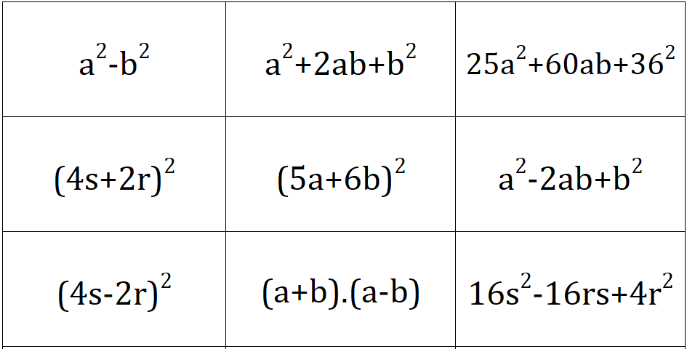
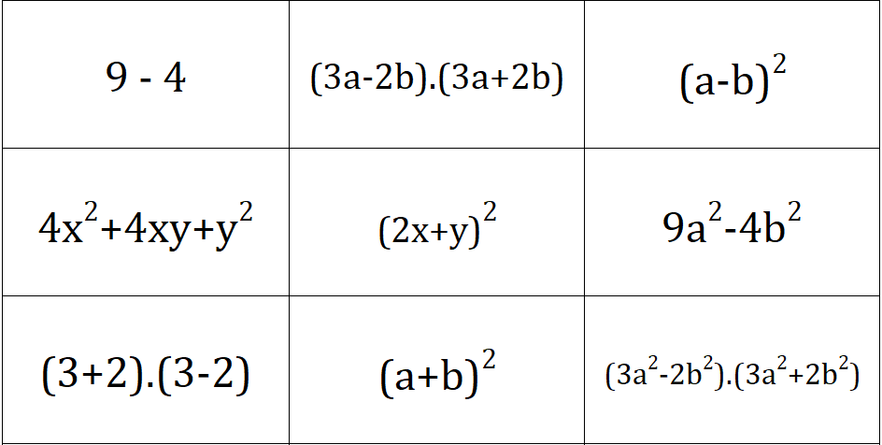
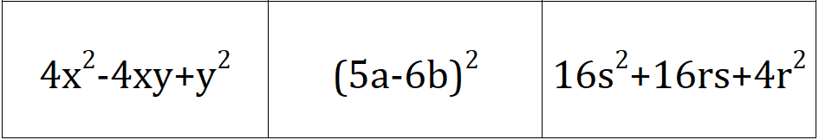
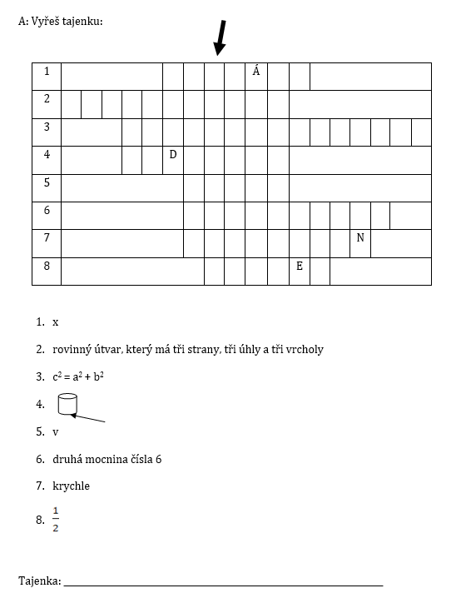

- Český jazyk a literatura

Literatura
Tento týden se podíváme za hranice republiky. Budete číst texty Roberta Fulghuma, což je americký spisovatel.
Úkoly budou 2:
1. HODNOCENÝ: v čítance na str. 87-92 najdete 3 texty. Fulghum převážně píše krátké postřehy ze života. Vyberete si jeden z textů, který vás nějakým způsobem zaujme. 1. text začíná JE ÚNOR. 2 test KDYŽ SE MÉ DOSPĚLÉ DĚTI PŘIZNÁVAJÍ...3. text JESTLI JSTE NEČETLI…
Do zadání mi napíšete vaše osobní hodnocení textu – proč se vám to líbilo/nelíbilo, co konkrétně vás zaujalo, co se vám líbilo/nelíbilo. + Zkusíte vymyslet jednu otázku, kterou byste položili autorovi – bude se týkat přečteného textu.

2. DOBROVOLNÝ ÚKOL: na následujícím odkaze najdete rozhovor Lucie Výborné s Robertem Funghumem během jedné z jeho návštěv Česka. Poslechnete si alespoň část rozhovoru a napíšete mi alespoň dvě témata, o kterých se spolu bavili. Za splnění získáte 1.
https://radiozurnal.rozhlas.cz/robert-fulghum-se-v…

Sloh
U učebnici na straně 154 vypíšete z úryvku textu Karla Poláčka z knihy Bylo nás pět všechna slova, která jsou podle vás knižní nebo zastaralá. Na další řádek všechna slova hovorová. Víme z dřívějška, že kombinování spisovné a hovorové češtiny bylo typické pro hlavního hrdinu.

- Fyzika
Projděte si látku z minulých let, aby vás u zkoušek nic nezaskočilo. Na další období připravím test ze základního učiva. Vše najdete v zaslaných materiálech.
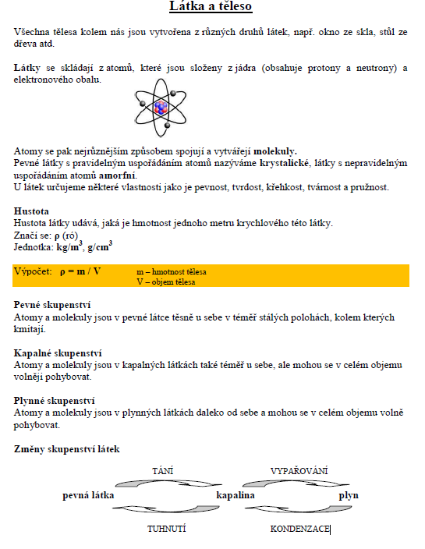
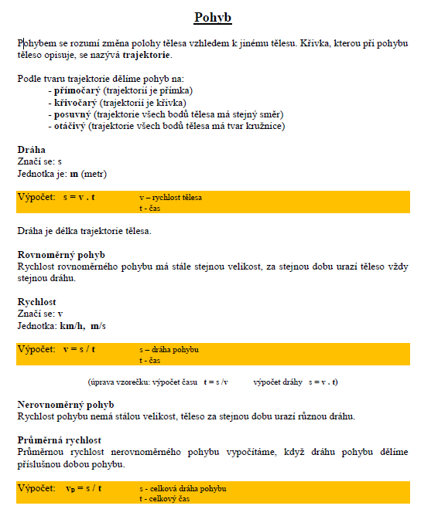
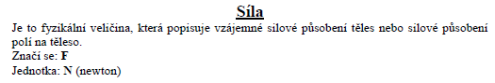
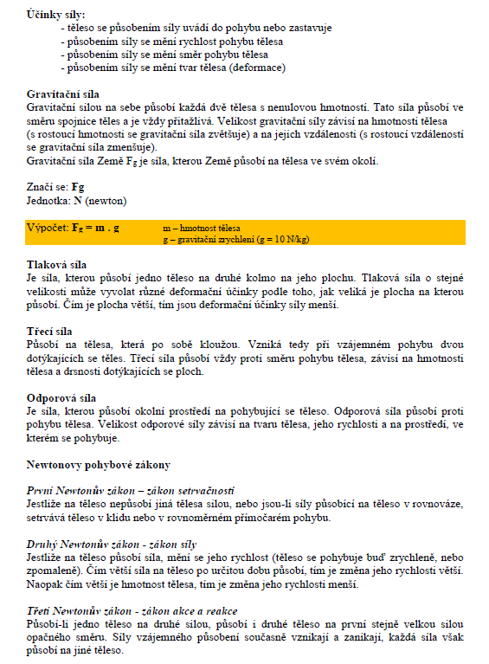
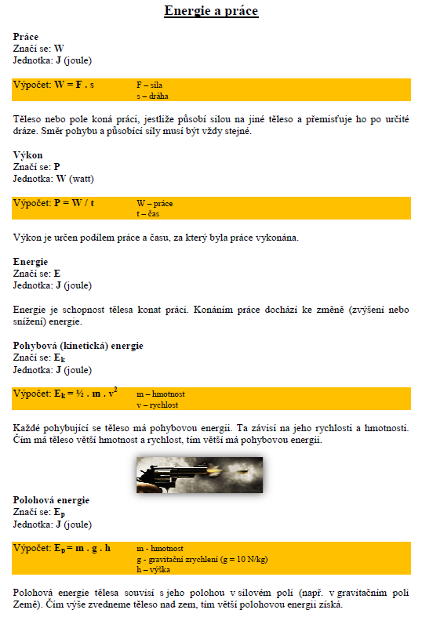
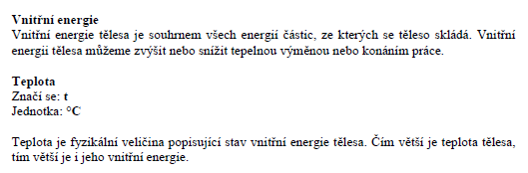
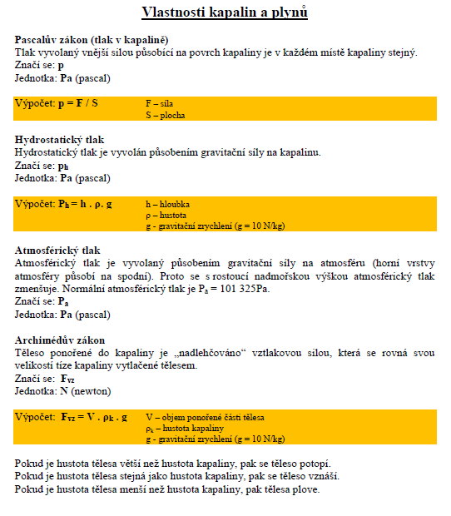
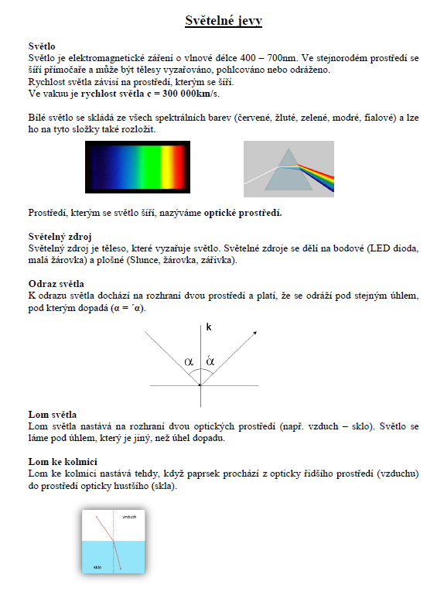
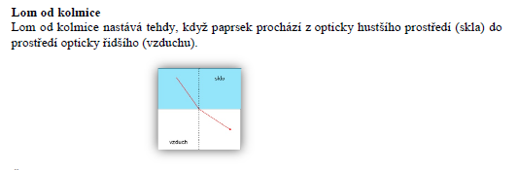
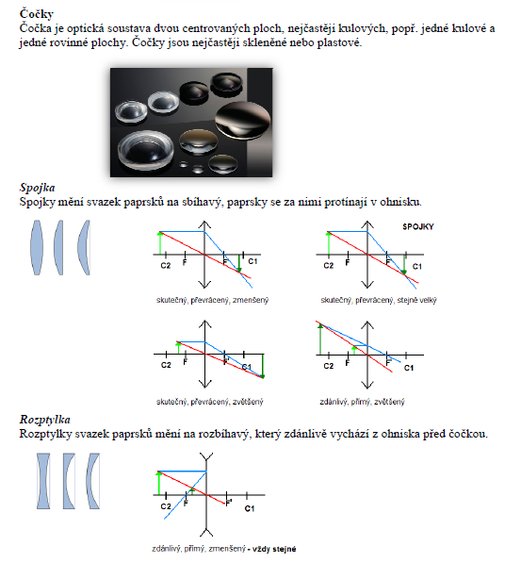
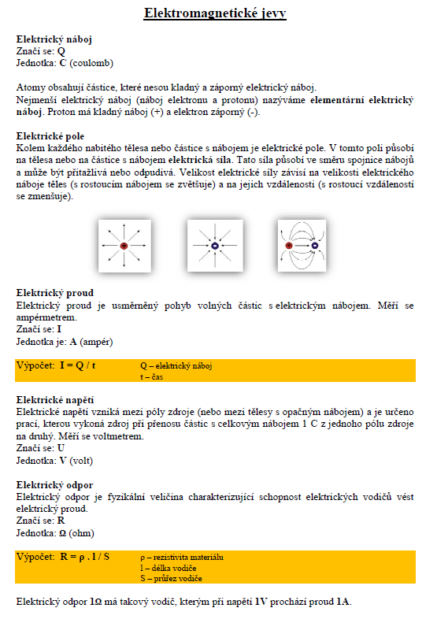
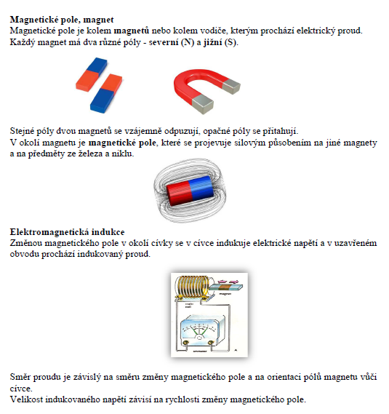
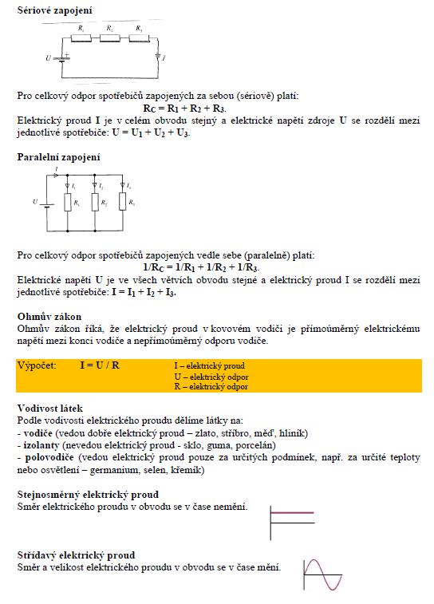

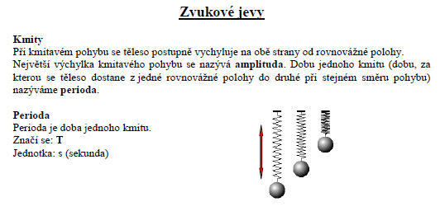
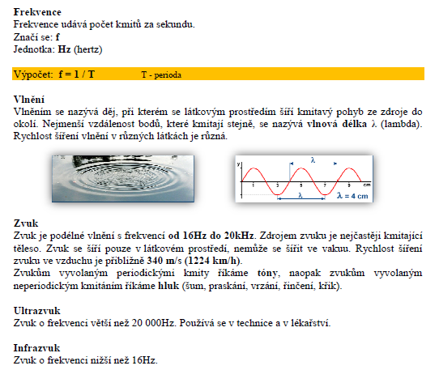

- Angličtina

March 1st
ZÁPISKY
PRESENT PERFECT /PŘEDPŘÍTOMNÝ ČAS
Předpřítomný čas je jedním z přítomných časů. Vyjádřením v předpřítomném čase sdělujeme, že se něco odehrává v přítomnosti, nebo se k ní váže. Činnosti, které takto popisujeme, začaly v minulosti a stále ještě trvají, přesahují do přítomnosti nebo ji ovlivňují.
Jednoduše řečeno, předpřítomný čas prostý použijeme, když mluvíme o situaci, která začala v minulosti a stále trvá, nebo už skončila, ale svým dějem ovlivnila přítomnost. Předpřítomný čas prostý se zaměřuje na výsledek popisovaného děje.
Watch these videos.
Podívejte se na videa.
https://www.youtube.com/watch?v=SILBHZxauwg
https://www.youtube.com/watch?v=hVphLXn6b3Q

Tvoření předpřítomného času prostého
podmět + have/has + příčestí minulé + zbytek věty
Kladný tvar
Kladný tvar věty předpřítomného času prostého není náročný na vytvoření, stačí si zapamatovat výše zmíněný vzorec a podle něho tvořit vlastní věty. Dejte si ale pozor na 3. osobu čísla jednotného, kde místo pomocného slovesa have musíme použít has.
I/You/We/They have seen two films today. – Dnes jsem viděl dva filmy. (já, ty, my, oni)
He/She/It has seen two films today. – Dnes viděl dva filmy. (on, ona, ono)
Záporný tvar
Zápor předpřítomného času prostého vytvoříme pomocí přidání záporky NOT za pomocné sloveso HAVE. Běžně se místo „have not“ používá zkrácený tvar „haven’t“, jak vidíte v následujících příkladech.
I/You/We/They haven’t seen this film yet. – Ještě jsem tento film neviděl. (já, ty my, oni)
He/She/It hasn’t seen this film yet. – Ještě tento film neviděl. (on, ona, ono)
Další možnost jak vytvořit zápor v předpřítomném čase je použití slova never.

Never tvoří zápor ve větě, a proto už nepoužíváme záporku NOT k pomocnému slovesu HAVE.
I have never cried in the cinema. I have not never cried in the cinema. – Nikdy jsem nebrečel v kině.
Otázka
Při tvorbě otázky v předpřítomném čase pouze přehodíme podmět a pomocné sloveso have/has.
Have I/you/we/they said it right? – Řekl jsem to správně? (já, ty, my, oni)
Has he/she/it said it right? – Řekl to správně? (on, ona, ono)

March 2nd
ZÁPISKY
ALREADY – UŽ
používáme často v případě, že se něco odehraje dřív, než jsme očekávali
I’ve already told him. – Už jsem mu to řekl.
We’ve been running for an hour already. – Běháme už hodinu.

YET – DOSUD, JEŠTĚ
ukazuje, že mluvčí očekává, že se něco stane, v předpřítomném čase ho používáme pouze v otázkách a negativních větách
I haven’t spoken to her yet. – Ještě jsem s ní nemluvil.
WATCH THESE VIDEOS
https://www.youtube.com/watch?v=yeY6Nd5tORE

March 5th
ZÁPISKY
FOR – PO, PO DOBU
doba, po kterou se něco odehrává
I have worked in England for ten years. – Už deset let pracuji v Anglii.
You have been painting the room for ages. – Maluješ tu místnost celou věčnost.

SINCE – OD
okamžik, od kterého se něco odehrává
She has been married to Tom since 2014. – Je vdaná za Toma od roku 2014.
I haven’t been teaching since last September. – Neučím od loňského září.

EVER SINCE – OD TÉ DOBY
něco se odehrává od určitého okamžiku až doposud
I’ve felt fine ever since. – Od té doby se cítím dobře.

WATCH THESE VIDEOS
https://www.youtube.com/watch?v=WX8-MPuv5gs
https://www.youtube.com/watch?v=8_nhtAwI0dA

- Přírodopis
Milí deváťáci, navážeme a krátce zopakujeme učivo z minulé hodiny (zemětřesení a tsunami) a budeme pokračovat tektonickými poruchami na stránkách 50 a 51.

Doma
Vaším prvním úkolem bude přečíst obě strany (50 a 51) v učebnici. Tyto stránky pojednávají o tektonických poruchách, již jsme se o nich bavili v zeměpise, proto bude toto téma spíše opakováním.
Do sešitu si zapište k nadpisu Tektonické poruchy dva podnadpisy: plastické poruchy a křehké poruchy
Ke každému typu poruchy si zapište 6-7 charakteristik (např. jak vzniká, jak vypadá, kde ji najdeme,…)
Prosím, v pátek 5.3. odevzdejte v dopoledních hodinách sešity na školní dvůr! Děkuji!
Online
Tak, na tuto hodinu nám opět vycházejí referáty od Honzy a Kuby. Kluci, prosím, připravte se na to, že budete referát spolužákům přednášet, nemusí to být extra dlouhé, vyberte zajímavé informace.
Dokončení zemětřesení a tsunami. V hodině se domluvíme na krátkém testíku (vznik hornin/horninový cyklus/pohyb lito desek/sopečná činnost a zemětřesení) – buď tento nebo příští týden.

Nové téma – tektonické poruchy 😊 učebnice strana 50, 51, společné probrání tématu 😊 Těším se!

- Zeměpis:

Doma
Naší novou kapitolou bude hospodářství ČR – PRŮMYSL. UČEBNICE strana 51.
Nadpis: Průmysl ČR
Vaším prvním úkolem bude zamyslet se nad typy průmyslu. Do sešitu si zapište 5 podle vás nejvýznamnějších odvětví průmyslu v ČR. Postupně si budeme ukazovat kde dané typy průmyslu najdeme a zda jsou tak významné, jak se zdá.
Učebnice strana 51 a 52 – těžební a energetický průmysl – prosím přečtěte si to!
Do sešitu si zapište odpovědi na následující otázky (celou větou!!):
- Kde se v současné době v Česku těží uhlí? Rozdělte na černé a hnědé.
- Kde se v ČR těží ropa? Zkuste zjistit jaké množství ropy se u nás vytěží.
- Které rudy se v ČR dříve těžily? Zjistěte alespoň 3 nerostné suroviny + místo a čas těžby
Např. Ve středověku se těžilo v …… a …….. stříbro, dnes jsou zásoby vyčerpány.
- Které nerudné suroviny jsou nejvýznamější? (3)
- Najděte alespoň 5 tepelných elektráren. Kde tyto elektrárny převážně leží?
V pátek 5.3. si vyberu sešity – z přírodopisu i zeměpisu, prosím, přineste je dopoledne na školní dvůr!! Děkuji 😊

Online
TEST – obyvatelstvo (15 min z hodiny + max 10 min navíc)
Nové téma: hospodářství ČR – průmysl -> aktivita ve skupinách, téma energetický průmysl 😊 Těším se!

- Dějepis (2. vyučovací hodiny)
PROTEKTORÁT ČECHY A MORAVA
- Učebnice strana 60-66
Dobrý den, do souboru v Teams jsem vložila prezentace (CHARAKTER VÁLKY, PROTEKTORÁT ČECHY A MORAVA, ČESKOSLOVENSKÝ ODBOJ A ATENTÁT), tyto prezentace si prostudujete a vypíšete si z nich poznámky do sešitu.

- Chemie
učebnice str. 38-40
ZÁSTUPCI ALKANŮ
- alkany mají velký význam jako paliva, pohonné hmoty, mazací oleje a izolační hmoty
METHAN: CH₄
Výskyt:
- hlavní složka zemního plynu
- je obsažen také v bioplynu
- součástí důlního plynu (výbuchy v dolech)
- vzniká v trávící soustavě živočichů
Vlastnosti:
- bezbarvý plyn bez zápachu
- není jedovatý
- hoří namodralým plamenem
- dobrá výhřevnost
- se vzduchem je výbušný
Využití
- zemní plyn se využívá k topení a vaření, výroba dalších organických látek (acetylen)
PROPAN a BUTAN
- doplň si vzorce
Vlastnosti:
- propan a butan jsou bezbarvé hořlavé plyny
- v určitém poměru se vzduchem tvoří výbušnou směs
Využití:
- propanbutanová směs je kapalná směs stlačených plynů
- používají se jako palivo, tam kde není zemní plyn
- náplň zapalovačů
- propanbutanová směs se využívá jako pohon do spalovacích motorů – LPG ( ekologické palivo)
BENZIN
- je směs kapalných uhlovodíků, které mají v řetězci 5-11 uhlíkových atomů
- vysoce hořlavá a zdraví škodlivá látky
- vyrábí se destilací ropy a krakováním
- kvalitu benzinu určuje oktanové číslo
MOTOROVÁ NAFTA
- je směs kapalných uhlovodíků, které mají v řetězci 12 – 22 uhlíkových atomů
- zdraví škodlivá látka, prodávaná pod označením ,,diesel,,
Diskuse:
Co má lepší vlastnosti? Benzín nebo nafta? Jaký si koupit automobil?
Alkany: opakování, bude následně hodnoceno známkou, možno vytisknout!!!
1. Doplň chybějící názvy uhlovodíků v homologické řadě uhlovodíků:
Methan, ……………, propan, …………….., ………………….., hexan, heptan,
………………. , ………………………., dekan.
2. Jaký počet uhlíků má: a) pentan ………. c) ethan ……………….
b) oktan ……… d) butan ………………..
3. Uveď název uhlovodíku, který má v řetězci:
a) 5 uhlíků ……………. b) 7 uhlíků …………………. c) 3 uhlíky …………… d) 10 uhlíků …………………

4. Na základě předvedených pokusů s butanem, které znázorňuje uvedené schéma,
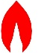
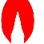
doplň vlastnosti butanu:
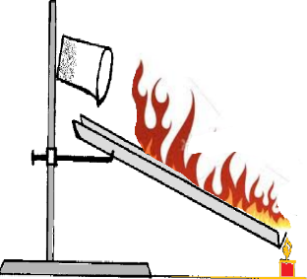
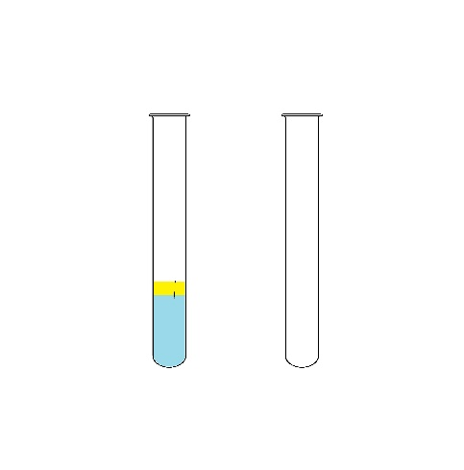

propan-butanová směs a voda

Obecné vlastnosti | Vlastnosti propan-butanové směsi
skupenství a barva
hustota ve srovnání s hustotou vzduchu
rozpustnost ve vodě
hustota ve srovnání s hustotou vody
ostatní vlastnosti ( hořlavost, výbušnost, nehořlavost…………. )
5. Doplň chybějící typy vzorců uhlovodíků:
Název  uhlovodíku | Racionální vzorec | Sumární vzorec | Strukturní vzorec
ethan |  | C₂H₆
butan | CH₃ − CH₂ − CH₂ − CH₃
hexan | CH₃ − CH₂ − CH₂ − CH₂ − CH₂ − CH₃

- NĚMECKÝ JAZYK

Zdravím 9. ročník. Bohužel opět pouze při on-line výuce😊
NĚMECKÝ JAZYK:
- budeme nejdříve dodělávat
učebnice str. 44/ cvičení 7a), b)
Zapište si novou slovní zásobu:
die Kleidung – oblečení
die Bermudas – bermudy, kraťasy
das Hemd – košile
die Hose – kalhoty
die Jeans – rifle
die Mütze - čepice
das Kleid – šaty
der Rock – sukně
der Schuh, die Schuhe – boty
das Sweatshirt – mikina
schwarz – černá
weiβ – bílá
rot – červená
blau – modrá
braun – hnědá
grün – zelená
grau – šedá
dunkel – tmavý
hell – světlý
Vazby doplníme společně!!!
učebnice str. 45/ cvičení 9a
- přečti si rozhovor a doplň správné řešení (zapiš do školního sešitu)
- zkontroluj pomocí poslechu
učebnice str. 45/ cvičení 10a
- poslouchej
- spoj části oblečení s barvou a správné řešení zapiš do školního sešitu
Pracovní sešit str. 60/ cvičení 4a
Pracovní sešit str. 60/ cvičení 5a, 5b ( pouze tabulka, text písně nevypracovávejte)

Informatika
Prezentaci naleznete v MS Teams – bude ve formátu pdf, abyste si ji mohli otevřít i v prohlížeči. Udělejte si z prezentace výpisky do sešitu. V Teamsech se také dozvíte, kdy vás čeká test na předchozí učivo.

